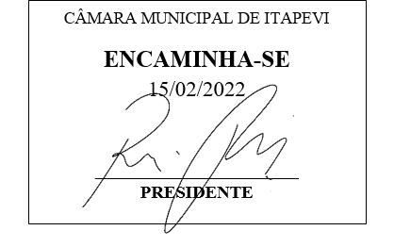

INDICAÇÃO Nº 981/2022
Súmula: Indico ao Governo Municipal, na pessoa do Prefeito Igor Soares, a limpeza e manutenção do Playground do CEMEB Victor Soares de Camargo, localizado na Estrada Maracanduva – CEP: 06673-130 – Itapevi – S.P.

INDICO à Mesa, após ouvido o Douto Plenário, na forma regimental vigente, seja oficiado ao Prefeito Municipal, Excelentíssimo Senhor Igor Soares, para que solicite ao Órgão Municipal competente, a limpeza e manutenção do Playground do CEMEB Victor Soares de Camargo, localizado na Estrada Maracanduva – CEP: 06673-130 – Itapevi – S.P.

Justificativa
Senhor Presidente: -
Senhoras e Senhores Vereadores: -

O playground está abandonado há bastante tempo, entendemos que a situação tenha se dado pelo tempo de fechamento, devido a COVID-19, mais a partir do momento que a decisão foi tomada, quanto o retorno das aulas, serviços como esses já eram para terem sido executados. As crianças ficam sem opção de lazer. As que se aventuram na área, correm o risco de se machucarem. O local é o único ambiente apropriado dentro da Escola em que as crianças podem brincar, porém está tomado por mato, com os brinquedos enferrujados. Portanto, é necessária a limpeza com urgência e sua manutenção.

Desde já agradeço, e conto com a compreensão de Vossa Senhoria.

Sala das Sessões Benvindo Moreira Nery, 10 de fevereiro de 2022.


Donizetti Dias Carvalho
Vereador “Zetti da Adega”
ANEXO INDICAÇÃO Nº 981/2022
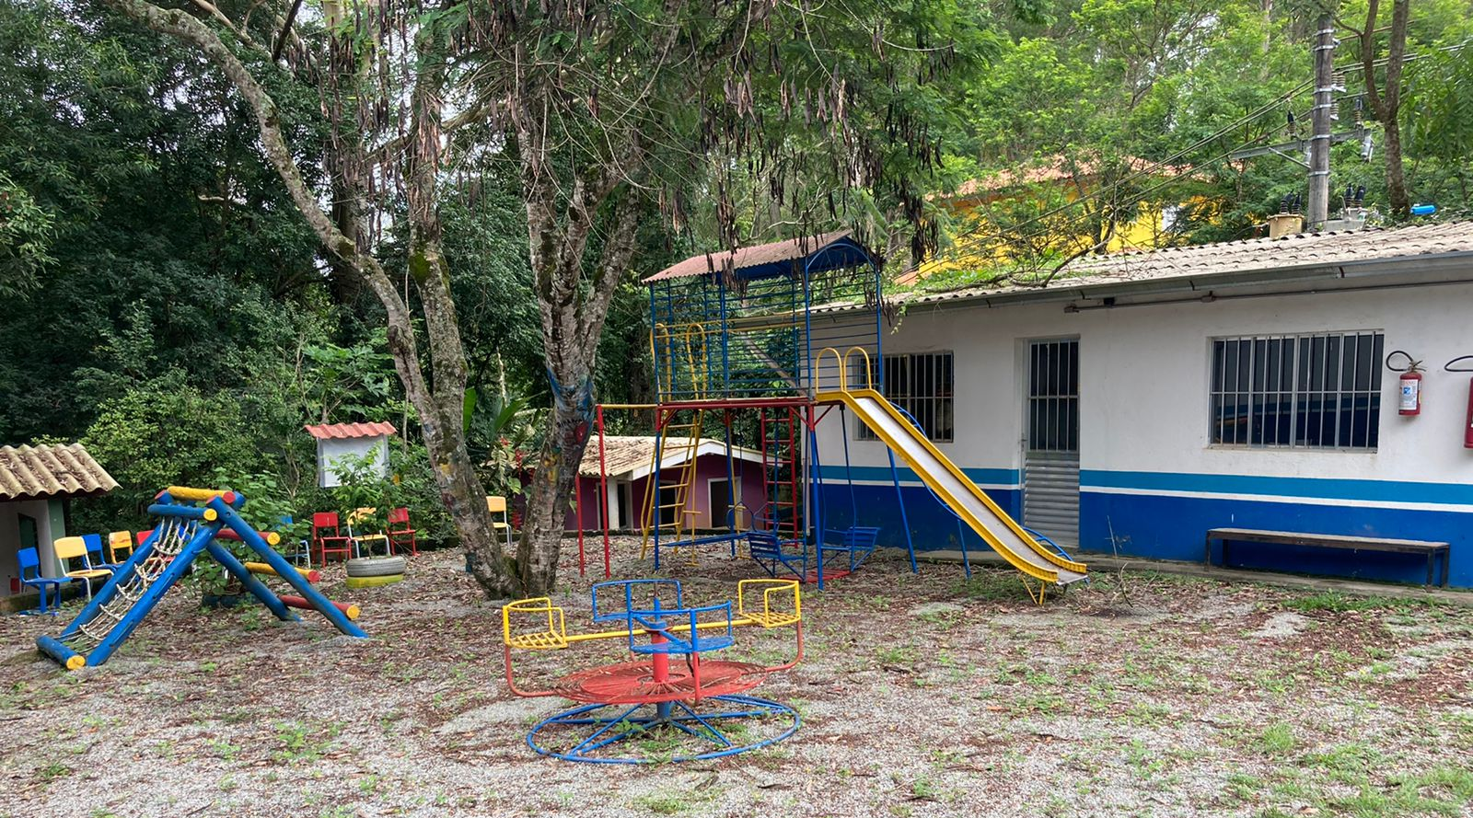
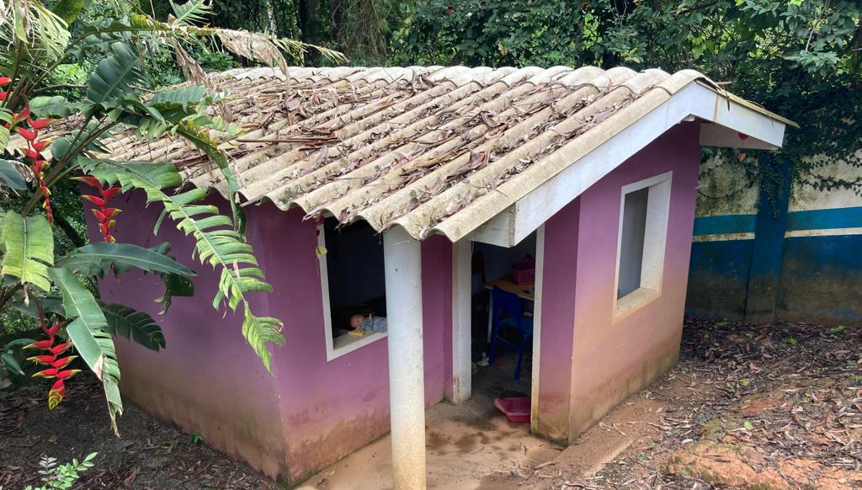
Donizetti Dias Carvalho
Vereador “Zetti da Adega”

